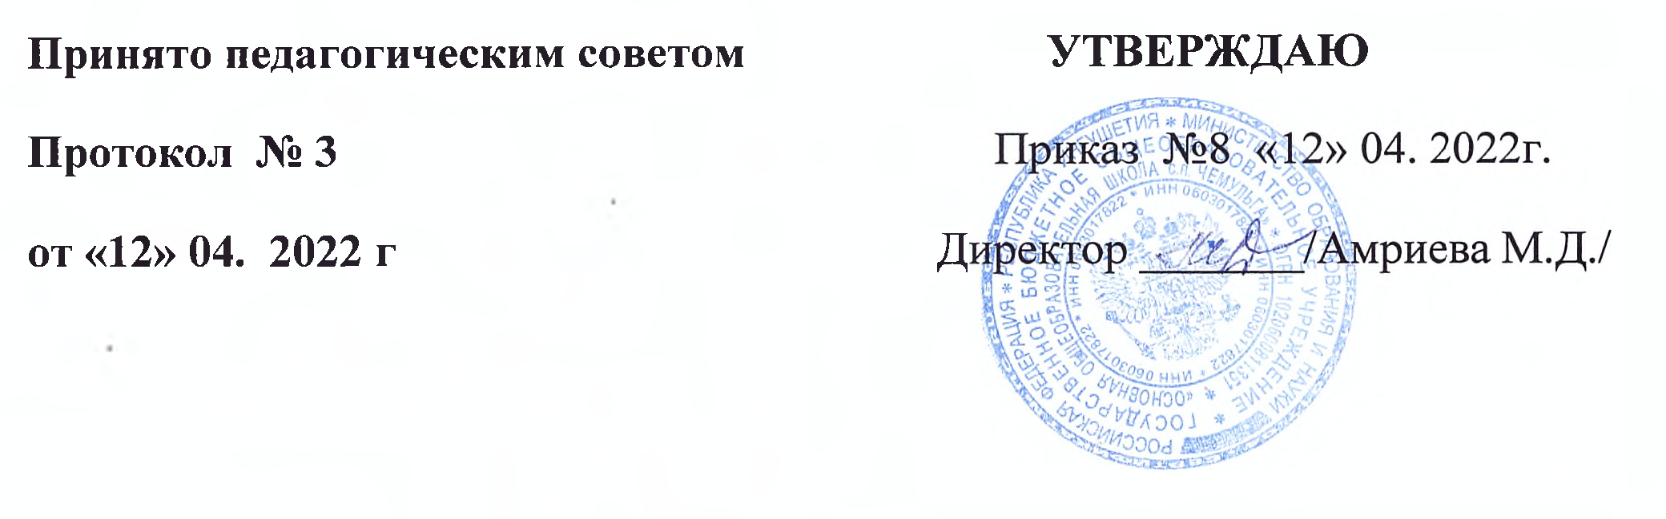

**ПОЛОЖЕНИЕ**

**о школьном театре ГБОУ «ООШ с.п. Чемульга »**

1. Общие положения
   1. Настоящее положение разработано в соответствии с Федеральным законом «Об образовании в Российской Федерации» от 29 декабря 2012 г. №273-ФЗ, Уставом образовательной организации (далее Школа). В соответствии с перечнем поручений Президента от 25 августа 2021 года Пр-1808 ГС п.2 г-2 «По проведению на регулярной основе всероссийских театральных, спортивных и технологических конкурсов для обучающихся по основным общеобразовательным программам», во исполнение пункта 10 Перечня поручений Минпросвещения РФ по итогам Всероссийского совещания с руководителями органов исполнительной власти субъектов РФ, осуществляющих государственное управление в сфере образования, по созданию театральных кружков в каждом общеобразовательном учреждении и в целях полноценного эстетического развития и воспитания учащихся, средствами театрального искусства, создания условий для приобщения их к истокам отечественной и мировой культуры.
   2. Настоящее положение регулирует деятельность школьного театра.
   3. Школьный театр может иметь свою символику, в том числе используя элементы символики школы.
   4. Школьный театр возглавляет руководитель театра, назначенный руководителем образовательного учреждения.
   5. Руководитель театра подчиняется директору Школы и заместителю директора по воспитательной работе.
   6. Школьный театр участвует в реализации образовательной программы школы.
   7. Обучение и воспитание проходит на русском и родном языках.
2. Основные цели и задачи школьной театральной студии
   1. Основная целевая установка школьного театра - развитие мотивации к познанию и творчеству, самостоятельности, инициативности и творческой активности младших школьников и подростков посредством соединения процесса обучения учащихся с их творческой практикой.
   2. Основные задачи школьного театра:
      1. Создать условия для комплексного развития творческого потенциала учащихся, формирования общей эстетической культуры.
      2. Создать условия для формирования духовно-нравственной позиции.
      3. Организовать работу с психофизическим аппаратом каждого учащегося, обеспечивая возможности самовыражения и самопрезентации.
      4. Предоставить учащимся возможность для закрепления знаний и практических навыков, получаемых ими в ходе учебного процесса по формированию ключевых компетенций: умения учиться, умения сотрудничать, умения работать с информацией.
      5. Обеспечить прохождение учащимися различных видов учебной практики в рамках междисциплинарной интеграции.
      6. Предоставить учащимся возможность овладеть основами актёрского мастерства, выразительной сценической речи, концертмейстерской работы.
      7. Организовать досуг школьников в рамках содержательного общения.
      8. Вести пропаганду театрального и музыкального искусства среди школьников.
      9. Выявить и организовать допрофессиональную подготовку одарённых детей и подростков в области театрального искусства.
      10. Осуществлять сотрудничество с другими творческими объединениями.
3. Организация деятельности школьной театральной студии
   1. Деятельность школьного театра заключается в духовно-нравственном общении, в оказании помощи учащимся в самовыражении и самопрезентации, участии в организации культурно-массовых мероприятий, в постановке и показе широкому зрителю учебных спектаклей, концертных программ, творческих мастерских по специальным дисциплинам, самостоятельных работ учащихся, а также педагогов как на своей стационарной площадке, так и на других площадках, в том числе на выездах.
   2. В периоды, свободные от занятий, репетиций и спектаклей школьного театра, в его помещении могут в установленном порядке проводиться другие мероприятия по распоряжению заместителя директора школы.
   3. К видам деятельности школьного театра относятся: игровая, познавательная, досугово-развлекательная деятельность (досуговое общение), проблемно-ценностное общение, художественное творчество (проектирование и подготовка спектаклей, концертов, отдельных концертных номеров, мастерских, декораций, социальное творчество (проведение культурно­массовых мероприятий).
   4. Деятельность школьного театра организуется в следующих формах: учебное занятие (групповое и индивидуальное), психофизический тренинг, самостоятельная работа, репетиция, спектакль, конкурс, концерт, выступления на концертах и других массовых мероприятиях, проект, викторина, познавательная и социальная практика, экскурсия, посещение спектаклей, концертов, и другие.
   5. Наполняемость групп составляет до 20 человек. Группы формируются на основе добровольного согласия учащихся.
   6. Объединения (группы) могут быть одновозрастными и разновозрастными.
   7. Школьный театр организует работу с детьми в течение всего учебного года и в каникулярное время.
   8. Школьный театр организует и проводит массовые мероприятия, создает необходимые условия для совместной деятельности детей и родителей.
   9. Продолжительность занятий определяются расписанием.
   10. Занятия проводятся по группам или всем составом, а также в индивидуальном порядке.
   11. Расписание занятий театра составляется с учётом создания наиболее благоприятного режима труда и отдыха детей, с учетом пожеланий учащихся и их родителей, возрастных особенностей детей и установленных санитарно­гигиенических норм.
   12. В работе школьного театра, при наличии условий и согласия руководителя, могут участвовать совместно с детьми их родители (законные представители), а также педагоги Школы без включения в основной состав.
   13. Содержание деятельности строится в соответствии с учебным планом и учебной (образовательной) программой (программами), реализуемыми в школьном театре.
   14. Учебная (образовательная) программа (программы) разрабатывается педагогом (педагогами) с учетом запросов детей, потребностей семьи, потребностей образовательного учреждения и национально - культурных традиций, и утверждается в установленном в Школе порядке.
   15. Учебный план по реализации учебной (образовательной) программы (программ) в школьном театре составляется руководителем театра.
   16. Учебный план и учебные программы, реализуемые в школьном театре, утверждаются руководителем образовательного учреждения.
   17. Педагог, реализующий учебные программы на базе школьного театра, вправе выбирать по своему усмотрению технологии и методы, направленные на достижение запланированных личностных, метапредметных и предметных результатов. Ведущими при организации занятий являются метод действенного анализа, игровые технологии, а так же различные формы и методы театральной педагогики.
   18. Учёт образовательных достижений учащихся в школьном театре осуществляется через портфолио учащегося.
4. Участники образовательных отношений, их права и обязанности
   1. Участниками образовательных отношений в школьном театре являются учащиеся школы, педагогические работники, родители (законные представители).
   2. Прием в школьный театр осуществляется по результатам индивидуального отбора детей из числа учащихся Школы с учетом их творческих и физиологических данных.
   3. Права и обязанности детей, родителей (законных представителей), педагогических работников определяются уставом учреждения, Правилами внутреннего распорядка для учащихся и иными предусмотренными уставом актами.
   4. Отношения детей и персонала учреждения строятся на основе сотрудничества, уважения личности ребенка и предоставления ему свободы развития в соответствии с индивидуальными особенностями, но с обязательным соблюдением расписания занятий и правил внутреннего распорядка.
   5. Права и обязанности работников учреждения определяются законодательством Российской Федерации, уставом учреждения и трудовым договором.
   6. Все участники образовательных отношений обязаны уважительно относиться друг к другу; бережно относиться к имуществу образовательного учреждения.
   7. Учащиеся обязаны регулярно посещать занятия в школьного театра.
   8. Родители (законные представители) учащихся обязаны создавать им необходимые условия для успешного освоения детьми учебных программ, реализуемых в школьном театре.
   9. Педагогические работники имеют право самостоятельно выбирать и использовать методики обучения и воспитания.
   10. Руководитель и педагоги школьного театра планируют, организуют и контролируют образовательный процесс, отвечают за качество и эффективность работы школьного театра, несут ответственность за реализацию дополнительных образовательных программ в соответствии с учебным планом и графиком учебного процесса (учебным графиком).
   11. Руководитель и педагоги школьного театра несут ответственность за жизнь и здоровье детей во время образовательного процесса, за соблюдение норм пожарной безопасности, техники безопасности, иные действия, предусмотренные трудовым договором, законодательством.